Najveći uspjesi

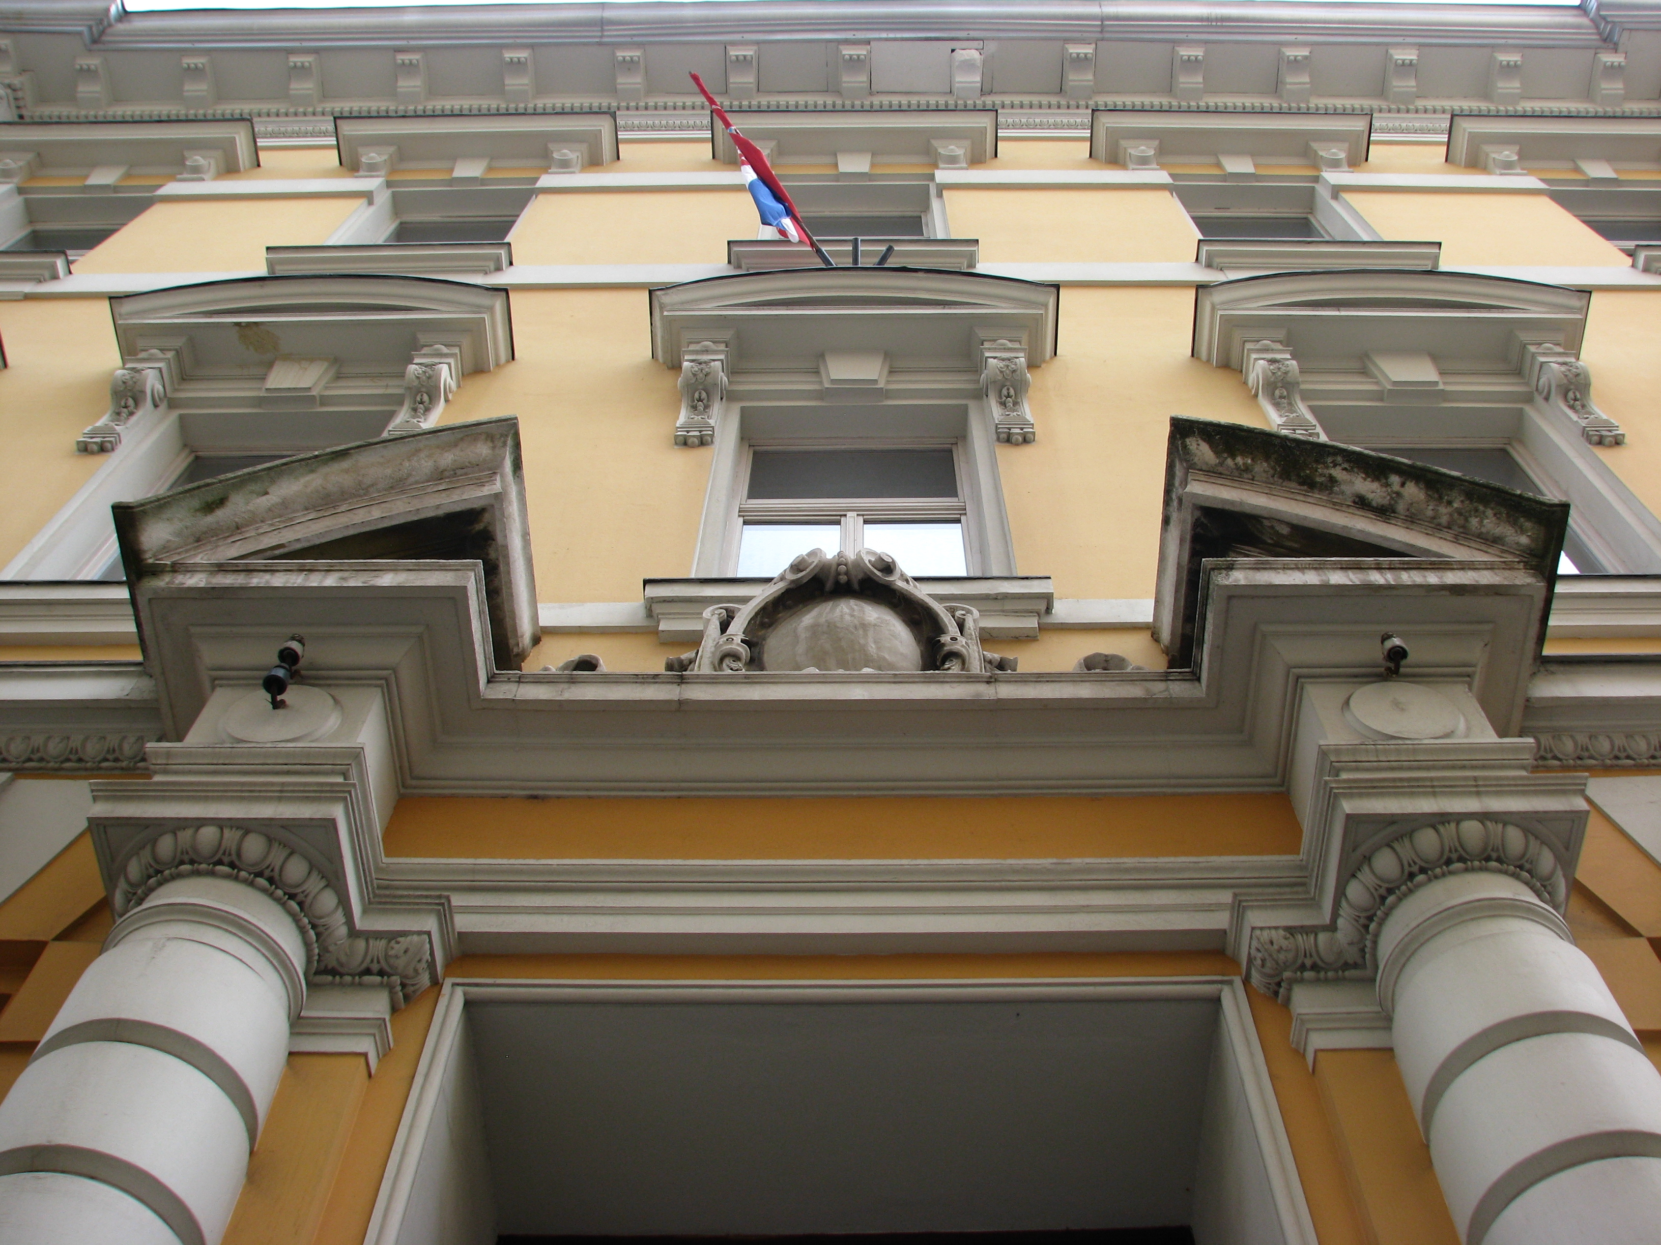

Hrvatski jezik (državna razina)

Ime i prezime, razred | Mjesto | Mentor/mentorica
Andrea Stroligo, 2.2 | 7. | Blanka Franolić-Inđić

LiDraNo*

Ime i prezime, razred | Kategorija | Mentor/mentorica
Laura Šalov, 2.3 | Pojedinačni scenski nastup (Vesna Parun: Ropstvo) | Vesna Brala
Nikola Nikolić, 4.2 | Pojedinačni scenski nastup  (Ljetovanje, prema djelu Građanin pokorni Ante Tomića) | Goran Krapić
* na LiDraNu ne postoje mjesta, svi sudionici državne Smotre smatraju se pobjednicima

Francuski jezik (državna razina, C-kategorija)

Ime i prezime, razred | Mjesto | Mentor/mentorica
Ema Turina, 4.3 | 4. | Olga Ivančić

Talijanski jezik (državna razina, C-kategorija)

Ime i prezime, razred | Mjesto | Mentor/mentorica
Klara Matijašić, 4.1 | 3. | Tanja Perkić Dizdarević

Matematika (državna razina, A-kategorija)

Ime i prezime, razred | Mjesto | Mentor/mentorica
Al Depope, 3.5 | 2. (2. nagrada) | Ksenija Bakarčić, Aleksandar Bulj, Borna Cicvarić, Miljen Mikić
Ivan Živković, 1.5 | 4. (3. nagrada) | Marija Crnković i Aleksandar Bulj
Marin Sinožić, 2.5 | 9. | Tanja Vukas
Manuel Žic, 2.5 | 10. | Tanja Vukas
Mihael Eraković, 4.4 | 13. | Marija Crnković, Miljen Mikić, Borna Cicvarić, Aleksandar Bulj, Neven Miculinić
Sara Bakić, 2.4 | 16. | Danijel Hribar

Matematika (državna razina, B-kategorija)

Ime i prezime, razred | Mjesto | Mentor/mentorica
Nikola Pražić, 1.2 | 6. (3. nagrada) | Marija Crnković
Dominik Stanojević, 4.1 | 19. | Danijel Hribar

Fizika (državna razina)

Ime i prezime, razred | Mjesto | Mentor/mentorica
Mihael Eraković, 4.4 | 4. mjesto (3. nagrada) | Patricija Nikolaus
Manuel Žic, 2.5 | 8. | Patricija Nikolaus
Filip Konić, 2.5 | sudjelovao | Patricija Nikolaus
Luči Krnić, 2.4 | sudjelovala | Patricija Nikolaus
Marin Sinožić, 2.5 | sudjelovao | Patricija Nikolaus
Toni Dunatov, 4.4 | sudjelovao | Patricija Nikolaus

Kemija (državna razina)

Ime i prezime, razred | Mjesto | Mentor/mentorica
Mihael Eraković, 4.4 | 2. | Milka Dajak
Jakov Smešny, 3.4 | 8. | Vjekoslav Šinko
Ivan Živković, 1.5 | 11. | Vjekoslav Šinko

Biologija (državna razina)

Ime i prezime, razred | Mjesto | Mentor/mentorica
Kevin Kovač, 3.2 | 3. | Marina Plišić
Lucija Orlić, 4.3 | 9. | Marina Plišić

Povijest (državna razina)

Ime i prezime, razred | Mjesto | Mentor/mentorica
Lana Finderle, 2.1 | 3. | Jasna Bukarica-Kaurloto

Geografija (državna razina)

Ime i prezime, razred | Mjesto | Mentor/mentorica
Nika Nikolac, 2.1 | 4. | Hrvoje Grofelnik
Dominik Stanojević, 4.1 | 5. | Hrvoje Grofelnik
Marin Sinožić, 2.5 | 10. | Hrvoje Grofelnik

Logika (državna razina)

Ime i prezime, razred | Mjesto | Mentor/mentorica
Mihael Eraković, 4.4 | 3. | David Karasman
Al Depope, 3.5 | 24. | David Karasman

Filozofija (državna razina)

Ime i prezime, razred | Mjesto | Mentor/mentorica
Robert Injac, 4.5 | 16. | David Karasman
Lorena Drakula, 4.2 | 19. | David Karasman

Informatika (državna razina)

Ime i prezime, razred | Mjesto | Mentor/mentorica
Kristijan Vulinović, 4.5 (Algoritmi) | 4. | Goran Boneta i Loris Rašpolić
Sandi Dušić, 2.5 (Algoritmi) | 11. | Goran Boneta i Loris Rašpolić

Tjelesna i zdravstvena kultura (državna razina)

Atletika
Ime i prezime | Mjesto | Mentor/mentorica
Andrej Škerjanc, Matej Pedišić, David Čarapina, Mark David Lajoš, Daniel Ivaničić, Kristian Kirinčić, Milan Trbojević, Matija Juranović, Ivan Čamber, Jakov Vukelić, Luka Baždarić, Borna Đeke, Filip Ćiković | 4. | Toni Žitko

